МОСКОВСКИЙ АВИАЦИОННЫЙ ИНСТИТУТ

(НАЦИОНАЛЬНЫЙ ИССЛЕДОВАТЕЛЬСКИЙ УНИВЕРСИТЕТ)

КАФЕДРА 305

«ПИЛОТАЖНО-НАВИГАЦИОННЫЕ И ИНФОРМАЦИОННО-ИЗМЕРИТЕЛЬНЫЕ КОМПЛЕКСЫ»



Дисциплина «Специальные технологии 1 (обработка изображений)»

Отчет по лабораторной работе № 1

Вариант №2

Выполнила: студентка группы М3О-406С-20

Дементьева Е.Д.

Принял: доцент кафедры 305

к.т.н., Нгуен Н.М.

Цель работы:

Разработка программ для улучшения изображения по методу эквализации гистограммы.

# Теоретическая часть

Гистограмма цифрового изображения (далее гистограмма) – это дискретная функция распределения яркостей на изображении, в котором по горизонтальной оси откладываются величины яркостей тонов от белого до черного, а по вертикальной оси - число пикселей соответствующего тона.

Гистограмма вычисляется по формуле:

$h\left(r_{k}\right)=n_{k}, k=1…l$, (1)

где $r_{k}$– $k$-й уровень яркости;

$r_{k}=0,1,…,l-1$;

$L$– число градаций (для 8-битного изображения $L=256$);

$n_{k}$– число яркости $r_{k}$.

Таким образом, гистограмма представляет собой вектор, $k$-й элемент которого равен количеству пикселей $k$-ого уровня яркости $r_{k}$.

Исходя из определения видно, что график гистограммы темного изображения сдвигается влево, т.к. большинство пикселей концентрируется в темном диапазоне яркости, а светлого - вправо.

Для построения гистограммы изображения $f(x,y)$, яркость которого меняется в диапазоне от $r_{min}$ до $r_{max}$, достаточно найти число пикселей каждого уровня яркости $r_{k}$ в данном диапазоне (считаем, что все элементы вектора гистограммы для яркостей меньше $r_{min}$ или больше $r_{max}$ равны нулю).

На практике вместо гистограммы используют нормированную гистограмму, величина которой вычисляется по формуле:

$p\left(r_{i}\right)=\frac{n_{i}}{n}=\frac{h(r_{i})}{n}$, (2)

где $n_{i}$– количество пикселей $i$-го уровня яркости $r_{i}$;

$n$– общее количество пикселей изображения.

Для изображения $f(x,y)$, имеющего размер $M×N$, общее количество

пикселей равно $n=M∙N$.

Из формулы 2 видно, что $i$-й элемент вектора нормированной гистограммы $p(r_{i})$ есть вероятность появления пикселя со значением яркости $r_{i}$.

Эквализация гистограммы является методом улучшения изображения, основанным на преобразовании каждого пикселя исходного изображения с помощью функции:

$s=T\left(r,p_{r}\right)=\left(l-1\right)\int_{0}^{r}{p_{r}\left(ω\right)dω}$, (3)

где $r$‒ исходное значение пикселя; r принимает одно из $L$ значений $[0,1,...,L-1]$;

$s$‒ новое значение пикселя;

$p_{r}$‒ нормированная гистограмма исходного изображения.

Применяя преобразование (формула 3) для всех пикселей исходного изображения, получим новое изображение, нормированная гистограмма которого равна константе, $p_{s}=1/(L-1)$. Постоянная нормированная гистограмма говорит о том, что уровни яркости нового изображения занимают весь динамический диапазон яркости, что в свою очередь означает высокий контраст этого изображения.

Для реализации данного метода преобразования на компьютере используют дискретную формулу:

$s=T\left(r,p_{r}\right)=\left(L-1\right)\sum_{ω=0}^{r}{p_{r}(ω)}$ (4)

В среде Matlab формула 4 принимает вид:

$s=round\left\{\left(L-1\right)\sum_{i=1}^{r+1}{p_{r}\left[i\right]}\right\}$, (5)

здесь $p_{r}(i)$ − $i$-й элемент вектора pr; индекс $i$ меняется не от нуля до $r$, а от

единицы до $r+1$, т.к. индекс вектора в Matlab всегда больше 0.

Функция $round$ используется для округления полученного значения

до ближайшего целого числа.

Пусть пиксель $f(i,j)$ исходного изображения имеет яркость $r$. Поскольку яркость изображения – целое число (в данной работе), равное значению пикселя, формулу 5 для рассматриваемого пикселя можно переписать в следующем виде:

$g\left(i,j\right)=T[f\left(i,j\right),h]$ (6)

Левая часть формулы 5 есть не что иное, как новое значение пикселя с координатами $(i,j)$. Выходное изображение $g(x,y)$ получается от исходного изображения путем обработки каждого пикселя изображения $f(x,y)$ по формуле 6.

## Практическая часть

Листинг файла HISTOGM.m:

%функция построения гистограммы изображения

function [h,r]=HISTOGM(f)

    %максимальный уровень яркости

    L=2^8;

    %все уровни яркости

    r=0:(L-1);

    %создание гистограммы

    h=zeros(L,1);

    %чтение размеров изображения

    [m,n] = size(f);

    %заполнение гистограммы

    for i=1:m

        for j=1:n

            h(uint16(f(i,j))+1)=h(uint16(f(i,j))+1)+1;

        end

    end

end

Листинг файла TAU.m:

%функция эквализации гистограмм

function [s] = TAU(r,p)

    sum_p=0;

    L=2^8;

    for i = 1:r+1

        sum_p=sum_p+p(i);

    end

    s=round((L-1)*sum_p);

end

Листинг файла EKVHIST.m:

clear all;

%добавление в path папки с изображениями

addpath("images");

%чтение изображения из файла

image=imread('airport_light.tif');

%проверка на ЧБ и запись размера изображения

[image,m,n]=is_gray(image);

%построение гистограммы изображения

[h,r]=HISTOGM(image);

tiledlayout('flow')

subplot(2,2,1);

imshow(image);

title("Исходное изображение");

%нормализация гистограммы

p=h/(m*n);

subplot(2,2,3);

bar(r,p);

title("Нормированная гистограмма исходного изображения");

image_ekv=ones(m,n);

%эквализация гистограммы

for i=1:m

    for j=1:n

        image_ekv(i,j)=TAU(image(i,j),p);

    end

end

subplot(2,2,2);

imshow(image_ekv,[]);

title("Преобразованное изображение");

[h_ekv, r_ekv]=HISTOGM(image_ekv);

h_ekv=h_ekv/(m*n);

subplot(2,2,4);

bar(r_ekv,h_ekv);

title("Нормированная гистограмма преобразованного изображения");

imwrite(mat2gray(image_ekv),'lab_1\image_ekv.jpeg');

Листинг файла is_gray.m:

%функция проверки изображения на ЧБ и чтения его размеров

function [image_gray, m, n] = is_gray(image)

    %чтение размеров изображения

    [m,n,q]=size(image);

    if q==3

        %преобразование изображения в чб

        image_gray=rgb2gray(image);

    else

        image_gray=image;

    end

end

Результат работы программы показан на рисунке 1.

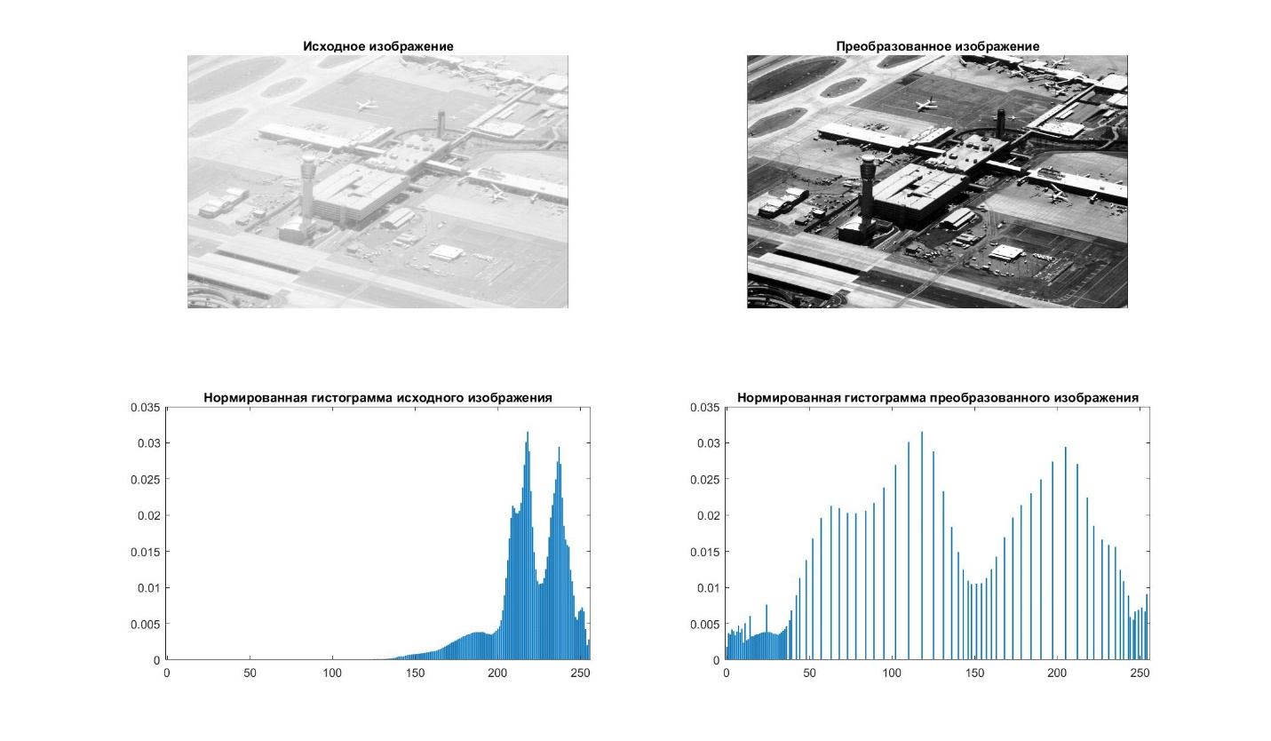  
Рисунок 1 – Результат работы программы

Вывод:

В ходе выполнения лабораторной работы была разработана программа для улучшения изображения по методу эквализации гистограммы.